
Об утверждении перечня должностей (профессий) работников железнодорожного транспорта, имеющих право ношения форменной одежды (без погон), образцов форменной одежды (без погон) и знаков различия, порядка ее ношения и норм обеспечения ею
Приказ Министра транспорта и коммуникаций Республики Казахстан от 29 апреля 2011 года № 242. Зарегистрирован в Министерстве юстиции Республики Казахстан 2 июня 2011 года № 6989.
В редакции от: 09.03.2021
Опубликовано: "Юридическая газета" от 05.07.2011 г. № 94 (2084); Собрание актов центральных исполнительных и иных центральных государственных органов Республики Казахстан № 26, 2011 года (дата выхода тиража 24.11.2011)

Приказ Министра транспорта и коммуникаций Республики Казахстан от 29 апреля 2011 года № 242. Зарегистрирован в Министерстве юстиции Республики Казахстан 2 июня 2011 года № 6989.

Об утверждении перечня должностей (профессий) работников железнодорожного транспорта, имеющих право ношения форменной одежды (без погон), образцов форменной одежды (без погон) и знаков различия, порядка ее ношения и норм обеспечения ею

В соответствии со статьей 24 Закона Республики Казахстан от 8 декабря 2001 года "О железнодорожном транспорте" ПРИКАЗЫВАЮ:
Сноска. Преамбула - в редакции приказа Министра индустрии и инфраструктурного развития РК от 09.03.2021 № 103 (вводится в действие по истечении десяти календарных дней после дня его первого официального опубликования).
1. Утвердить прилагаемые:
1) Перечень должностей (профессий) работников железнодорожного транспорта, имеющих право ношения форменной одежды (без погон) (приложение 1 к настоящему приказу);
2) Правила ношения форменной одежды (без погон) работниками железнодорожного транспорта (приложение 2 к настоящему приказу);
3) Нормы обеспечения форменной одеждой (без погон) работников железнодорожного транспорта (приложение 3 к настоящему приказу);
4) Образцы форменной одежды (без погон) и знаков различия для работников железнодорожного транспорта (приложение 4 к настоящему приказу).
2. Комитету транспорта и путей сообщения Министерства транспорта и коммуникаций Республики Казахстан (Килыбай Н.И.) в установленном законодательством порядке обеспечить представление настоящего приказа в Министерство юстиции Республики Казахстан для государственной регистрации.
3. Контроль за исполнением настоящего приказа возложить на вицеминистра транспорта и коммуникаций Республики Казахстан Дюсембаева Е.С.
4. Настоящий приказ вводится в действие по истечении десяти календарных дней после дня его первого официального опубликования.
Министр | Б. Камалиев

Приложение 1
к приказу Министра транспорта
и коммуникаций Республики Казахстан
от 29 апреля 2011 года № 242
Перечень
должностей (профессии) работников железнодорожного
транспорта имеющих право на ношение форменной одежды
(без погон)
Сноска. Перечень с изменением, внесенным приказом Министра индустрии и инфраструктурного развития РК от 05.11.2019 № 825 (вводится в действие по истечении десяти календарных дней после дня его первого официального опубликования).
Наименование должностей | Руководящий  состав | Знаки различия  и знаки  воротниковые
1 | 2 | 3
Президент АО "НК "ҚТЖ" | высший |   
Вице – президент АО "НК "ҚТЖ" | высший | 
Управляющий директор –  Главный инженер  АО "НК "ҚТЖ";  управляющие директора:  по безопасности движения;  по эксплуатационной работе;  по подвижному составу;  по пассажирским перевозкам | высший | 
Директор Департамента  безопасности движения;  директора филиалов АО "НК "ҚТЖ" -  "Дирекция перевозочного процесса"  и "Дирекция магистральной сети";  Президенты Акционерных обществ  "Локомотив" и "Пассажирские  перевозки" | высший | 
Директора департаментов  подвижного состава и мониторинга  пассажирских перевозок;  главный менеджер 1 уровня  Департамента безопасности  движения;  заместители директора, главный  инженер филиалов АО "НК "ҚТЖ" -  "Дирекция перевозочного процесса"  и "Дирекция магистральной сети";  вице-президенты, главные инженеры  Акционерных обществ "Локомотив" и  "Пассажирские перевозки" | высший | 
Ревизоры Департамента  безопасности движения;  главные менеджеры 1 уровня  департаментов подвижного состава  и мониторинга пассажирских  перевозок;  Исполнительный директор по  эксплуатации филиала АО "НК "ҚТЖ"  - "Дирекция магистральной сети";  исполнительные директора  Акционерных обществ "Локомотив" и  "Пассажирские перевозки" по  вопросам эксплуатации, ремонта,  безопасности движения;  директора департаментов филиалов  АО "НК "ҚТЖ" - "Дирекция  перевозочного процесса" и  "Дирекция магистральной сети";  директора филиалов АО "НК "ҚТЖ" -  отделение дороги | высший | 
Главные ревизоры  представительства Департамента  безопасности движения на  отделениях дорог;  заместители директоров  департаментов филиалов АО "НК  "ҚТЖ" - "Дирекция перевозочного  процесса" и "Дирекция  магистральной сети";  директора филиалов АО "НК "ҚТЖ" -  отделение магистральной сети;  заместители и главные инженеры  филиалов АО "НК "ҚТЖ" - отделение  дороги и отделение магистральной  сети;  начальники управлений филиалов АО  "НК "ҚТЖ" - "Дирекция  перевозочного процесса":  оперативно-распорядительного;  координации  перевозочного процесса;  безопасности движения | высший  -"- |   -"-
Начальники управлений по вопросам  эксплуатации, ремонта технических  средств и безопасности движения  филиалов АО "НК "ҚТЖ" - "Дирекция  магистральной сети";  начальники управлений по вопросам  эксплуатации, ремонта технических  средств и безопасности движения  Акционерных обществ "Локомотив" и  "Пассажирские перевозки" | старший |   
Директора филиалов АО "НК "ҚТЖ" - "Станция Достык" и "Станция Нур-Султан | высший
Начальник отдела оперативного  планирования поездной работы  филиалов АО "НК "ҚТЖ" - "Дирекция  перевозочного процесса";  начальник отдела регулирования  локомотивного парка Акционерного  общества "Локомотив";  начальник отдела по обеспечению  безопасности движения филиалов АО  "НК "ҚТЖ" - "Дирекция  перевозочного процесса" и  Акционерного общества  "Локомотив";  начальник отдела ревизий грузовой  работы филиалов АО "НК "ҚТЖ" -  "Дирекция перевозочного  процесса";  начальник Единого диспетчерского  центра управления филиалов АО "НК  "ҚТЖ" - "Дирекция перевозочного  процесса";  региональные ревизоры  Департамента безопасности  движения по отраслям;  ревизор по безопасности движения  филиалов АО "НК "ҚТЖ" - "Дирекция  перевозочного процесса";  директор регионального филиала по  пассажирским перевозкам;  региональный инспектор по  проверке пассажирских поездов;  начальник внеклассной станции;  директора филиалов АО "НК "ҚТЖ" -  "дистанция пути", "дистанция  электроснабжения", "дистанция  сигнализации и связи",  "эксплуатационное вагонное депо",  "рельсосварочное предприятие",  "машинизированная дистанция  пути";  директора филиала Акционерного  общества "Локомотив" -  "эксплуатационное локомативное  депо" | старший
Контролер-ревизор по проверке  пассажирских поездов;  старший инспектор по проверке  пассажирских поездов;  старший инструктор;  эксперт отдела: оперативного  планирования поездной работы,  регулирования локомотивного  парка, ревизий грузовой работы;  начальник  оперативно-распорядительного  отдела филиалов АО "НК "ҚТЖ" -  отделение дороги;  начальник технического отдела  филиалов АО "НК "ҚТЖ" - отделение  дороги;  начальник отдела технического,  производственного, пути, связи  филиалов АО "НК "ҚТЖ" - отделений  магистральной сети;  начальник отдела эксплуатации  локомотивов филиалов АО "НК "ҚТЖ"  - отделение дороги;  начальник станции 1 класса;  эксперт (сменный) отдела  оперативного планирования  поездной работы;  старший диспетчер по направлениям  отдела оперативного планирования  поездной работы и отдела  регулирования локомотивного  парка;  старший диспетчер отделения  дороги;  начальник отдела безопасности  движения филиалов АО "НК "ҚТЖ" -  отделение дороги и ДО;  старший ревизор движения,  региональный старший коммерческий  ревизор;  главный приемщик локомотивов | старший | 
Ревизор по безопасности движения;  коммерческий ревизор;  дежурный филиалов АО "НК "ҚТЖ" -  отделение дороги;  начальник станции 2 класса;  начальник восстановительного и  пожарного поездов;  начальники специальных вагонов,  вагонов – лабораторий;  инструктор производственного  обучения;  мастер производственного  обучения;  начальник пункта технического  осмотра вагонов;  начальник участка;  начальник вокзала внеклассного;  начальник вокзала 1 класса;  контролер-ревизор по проверке  пассажирских поездов  региональный;  начальник отряда противопожарной  службы;  начальник резерва проводников | старший | 
Диспетчер поездной, диспетчер  поездной по узлу (1, 2, 3  группы);  диспетчер локомотивный;  начальник путевых машин  (комплекса);  начальник станции 3 класса;  начальник технического отдела  внеклассной станции;  начальники отделов технического,  производственного филиалов АО "НК  "ҚТЖ" - "дистанция пути",  "дистанция электроснабжения",  "дистанция сигнализации и связи",  "эксплуатационное вагонное депо";  начальники вокзалов 2 и 3  классов;  дежурный по внеклассной станции;  диспетчер станционный  (маневровый) внеклассной станции;  старший дежурный филиала  Акционерного общества "Локомотив"  - эксплуатационное локомотивное  депо;  старший приемщик локомотива;  машинист-инструктор;  машинист-инструктор путевых  машин;  инструктор по автотормозам и  буксовому узлу;  начальники тяговой подстанции,  района контактной сети, сетевого  района;  начальник ремонтно-ревизионного  участка;  старший дорожный мастер филиалов  АО "НК "ҚТЖ" - "дистанция пути";  диспетчер грузовой внеклассной  станции | средний | 
Начальники станций 4-5 классов;  инженер по безопасности филиалов  АО "НК "ҚТЖ" - отделение дороги;  диспетчер грузовой станции 1 и 2  классов;  диспетчер – вагонораспределитель  филиалов АО "НК "ҚТЖ" - отделение  дороги;  инженер-технолог внеклассной  станции;  заведующий билетными кассами;  машинист локомотива 1 - 2  классов;  старший электромеханик филиалов  АО "НК "ҚТЖ" - "дистанция  сигнализации и связи";  старший электромеханик филиалов  АО "НК "ҚТЖ" - "дистанция  электроснабжения";  ведущий инженер производственно-  технического отдела;  дорожный мастер по текущему  содержанию пути;  мастер мостовой 1 группы;  мастер;  приемщик вагонов;  начальник товарной конторы  внеклассной станции;  заведующий билетными и товарными  кассами;  дежурный помощник начальника  вокзала;  дежурный по станции 1 и 2  классов;  диспетчер станционный  (маневровый);  дежурный станционного поста  централизации внеклассной  станции;  начальник пассажирского поезда;  дежурный по сортировочным горками  и парками;  начальник станционного  технологического центра  внеклассной станции;  дежурный филиала акционерного  общества "Локомотив" -  эксплуатационные локомотивные  депо;  старший нарядчик (заведующий)  локомотивных бригад;  приемщик локомотивов | средний | 
Машинист локомотива 3 – 4  классов;  диспетчер автоматической системы  управления отдела  эксплуатационных информационных  систем;  диспетчер (сменный) отдела по  работе с негабаритными грузами и  воинскими перевозками;  инженер-технолог станции 1 и 2  классов;  электромеханик филиалов АО "НК  "ҚТЖ" - "дистанция  электроснабжения", "дистанция  сигнализации и связи";  мастер мостовой 2 и 3 группы;  дежурный станционного поста  централизации, станции 1 и 2  классов;  инженер отдела 1 категории  (технического, производственного,  пути, связи);  начальник товарной конторы  станций 1 и 2 классов;  заведующий товарной конторой;  дежурный по станции 3, 4, 5  классов;  оператор поста централизации;  оператор сортировочной горки;  начальник станционного  технологического центра 1 и 2  классов;  начальник технической конторы  станции;  заведующий бюро по распределению  и использованию мест в  пассажирских вагонах;  начальник групп учета и  отчетности | средний | 
Оператор при станционном  диспетчере;  оператор при дежурном по станции;  оператор при маневровом  диспетчере;  старший билетный и багажный  кассиры;  заведующий комнатой отдыха  пассажиров;  бригадир пункта коммерческого  осмотра;  заведующий камерой хранения;  заведующий бюро по розыску  грузов;  старший приемосдатчик поездов;  машинист мотовоза;  помощник машиниста локомотива;  нарядчик локомотивных бригад;  старший осмотрщик вагонов;  заведующий контейнерной  площадкой;  заведующий сортировочной  платформой;  старший товарный (грузовой)  кассир;  старший приемосдатчик грузов и  багажа;  старший оператор товарной  конторы;  заведующий почтовой экспедицией;  бригадиры (освобожденные);  бригадир по текущему содержанию  пути и искусственных сооружений;  оператор дефектоскопной тележки;  наладчик дефектоскопного вагона;  машинист путевых машин;  электромеханик | младший | 
Помощник оператора дефектоскопной  тележки;  помощник машиниста мотовоза;  электромеханик поездной;  обходчик железнодорожных путей и  искусственных сооружений;  дежурный по переезду;  проводник вагона;  проводник служебного вагона;  проводник специального вагона;  проводник по сопровождению грузов  и специальных вагонов;  проводник вагона – тренажера;  билетный кассир;  багажный кассир;  оператор технической конторы;  дежурный по залу вокзала;  перронный контролер;  экспедитор (почтовый);  экспедитор (разъездной);  коммерческий агент;  дежурный по выдаче справок;  агент по передаче грузов | рядовой | Нарукавный знак различия не предусмотрен

Примечание: для заместителей и главных инженеров подразделений, указанных в настоящем перечне, устанавливаются нарукавные знаки различия, предусмотренные в строке, которая следует за строкой, определяющей знаки различия для руководителя соответствующего подразделения.
АО "НК "ҚТЖ" - Акционерное общество "Национальная компания "Қазақстан
темір жолы";
ДО – Дочерняя организация Акционерного общества "Национальная
компания "Қазақстан темір жолы".
Приложение 2
к приказу Министра транспорта
и коммуникаций Республики Казахстан
от 29 апреля 2011 года № 242
Правила ношения форменной одежды (без погон)
работниками железнодорожного транспорта
1. Настоящие Правила определяют порядок ношения форменной одежды (без погон) работниками железнодорожного транспорта.
2. Форменная одежда (без погон) носится при исполнении должностных обязанностей работниками железнодорожного транспорта, должности которых предусмотрены Перечнем должностей (профессий) работников железнодорожного транспорта, имеющих право на ношение форменной одежды (без погон).
3. Работники железнодорожного транспорта, работа которых связана с обслуживанием пассажиров, грузоотправителей и грузополучателей, а также с движением поездов, обеспечиваются форменной одеждой согласно нормам обеспечения форменной одеждой работников железнодорожного транспорта.
4. Все предметы форменной одежды (без погон), знаки различия и знаки форменной одежды (без погон) должны содержаться в безупречном состоянии и отвечать установленным Образцам форменной одежды (без погон) и знаков различия для работников железнодорожного транспорта.
5. Форменная одежда (без погон) подразделяется на зимнюю и летнюю, мужскую и женскую.
6. Не допускается:
1) ношение форменной одежды (без погон) и знаков различия лицами, которым не предоставлено такое право;
2) смешивание предметов форменной одежды (без погон) с другой одеждой, а также смешивание предметов летней и зимней форменной одежды.
7. С форменной одеждой (без погон) разрешается носить обувь классического стиля, сочетающуюся по цветовой гамме с цветом форменной одежды, без украшений.
8. Выданная работникам форменная одежда (без погон) учитывается за ними до истечения сроков носки.
Срок носки исчисляется с момента получения предметов форменной одежды.
9. Работникам, принятым на работу с испытательным сроком, форменная одежда (без погон) выдается по истечении испытательного срока.
Приложение 3
к приказу Министра транспорта
и коммуникаций Республики Казахстан
от 29 апреля 2011 года № 242
Нормы обеспечения форменной одеждой (без погон)
работников железнодорожного транспорта
Наименование | Единица  измерения | Количество | Срок носки  (год)
1 | 2 | 3 | 4
Для высшего и старшего
руководящего состава
1. Пальто форменное. | штука | 1 | 4
2. Костюм мужской (пиджак, брюки). | комплект | 1 | 2
3. Костюм женский (пиджак, юбка). | комплект | 1 | 2
4. Плащ форменный. | штука | 1 | 3
5. Куртка форменная летняя. | штука | 1 | 3
6. Головной убор форменный зимний. | штука | 1 | 3
7. Фуражка форменная. | штука | 1 | 3
8. Сорочки форменные с длинными рукавами  (белая и голубая). | штука | 2 | 2
9. Сорочки форменные с короткими  рукавами (белая и голубая). | штука | 2 | 2
10. Блузки форменные с длинными рукавами  (белая и голубая). | штука | 2 | 2
11. Блузки форменные с короткими  рукавами (белая и голубая). | штука | 2 | 2
12. Галстуки форменные с зажимом (синий,  черный). | штука | 2 | 2
Для среднего и младшего
руководящего состава
1. Пальто форменное. | штука | 1 | 4
2. Костюм мужской (пиджак, брюки). | комплект | 1 | 2
3. Костюм женский (пиджак, юбка). | комплект | 1 | 2
4. Плащ форменный. | штука | 1 | 3
5. Куртка форменная летняя. | штука | 1 | 3
6. Головной убор форменный зимний. | штука | 1 | 3
7. Фуражка форменная. | штука | 1 | 3
8. Фуражка форменная красная (для  дежурного по станции) | штука | 1 | 3
9. Сорочки форменные с длинными рукавами  (белая и голубая). | штука | 2 | 2
10. Сорочки форменные с короткими  рукавами (белая и голубая). | штука | 2 | 2
11. Блузки форменные с длинными рукавами  (белая и голубая). | штука | 2 | 2
12. Блузки форменные с короткими  рукавами (белая и голубая). | штука | 2 | 2
13. Галстуки форменные с зажимом (синий,  черный). | штука | 2 | 2
14. Беретка форменная (для проводников). | штука | 1 | 2
15. Свитер форменный | штука | 1 | 2
Приложение 4
к приказу Министра транспорта
и коммуникаций Республики Казахстан
от 29 апреля 2011 года № 242
Образцы форменной одежды (без погон) и знаков различия для
работников железнодорожного транспорта
1. Знаки различия и знаки форменной одежды для работников железнодорожного транспорта устанавливаются в зависимости от занимаемой должности.
2. Знаки различия форменной одежды подразделяются на 2 вида в зависимости от места расположения на форменной одежде:
нарукавные знаки различия;
нагрудные знаки различия.
3. Нарукавный знак различия представляет собой прямоугольник высотой от 50 до 60 миллиметров (далее – мм) в зависимости от должности, шириной равной расстоянию между швами рукава.
4. Нарукавный знак различия Президента состоит из галуна золотистого цвета с национальным орнаментом высотой 60 мм. Галун окантовывается золотистым шнуром толщиной 4 мм. На золотистом поле золотистыми нитями вышивается пятиконечная звезда размером в диаметре 27 мм, в венке из лавровых листьев.
5. Нарукавные знаки различия вице-президентов состоят из галуна золотистого цвета с национальным орнаментом высотой 60 мм. Галун окантовывается золотистым шнуром толщиной 4 мм. На золотистом поле золотистыми нитями вышивается пятиконечная звезда размером в диаметре 20 мм, в венке из лавровых листьев.
6. Нарукавные знаки различия управляющих директоров, директоров департаментов, директоров филиалов, президентов дочерних организаций состоят из галуна золотистого цвета с национальным орнаментом высотой 60 мм. Галун окантовывается золотистым шнуром толщиной 2 мм. На золотистом поле золотистыми нитями вышиваются две пятиконечные звезды для управляющих директоров и одна пятиконечная звезда для директоров департаментов, президентов дочерних организаций. Размер звезды в диаметре - 20 мм. Расстояние между центрами звезд по горизонтали - 35 мм.
7. Нарукавные знаки различия остального высшего состава состоят из галуна высотой 50 мм темно-синего и золотистого цвета с национальным орнаментом. Галун окантовывается золотистым шнуром толщиной 2 мм. На темно-синем поле по горизонтальной оси располагаются от одной до трех пятиконечных звезд из металла золотистого цвета диаметром 16 мм. Расстояние между центрами звезд по горизонтали - 30 мм.
8. Нарукавные знаки различия старшего состава состоят из галуна темно-синего цвета шириной 50 мм. Галун окантовывается золотистым шнуром толщиной 2 мм. По горизонтальной оси галуна параллельно проходят две полоски золотистого цвета шириной 8 мм. Расстояние между полосками - 2 мм. Расстояние от нижнего края полоски до нижнего края галуна - 7 мм. Над верхней полоской по горизонтальной оси располагаются от одной до трех пятиконечных звезд из металла золотистого цвета диаметром 16 мм. Расстояние между центрами звезд по горизонтали - 30 мм. Расстояние от верхнего края галуна до центра звезды - 12 мм.
9. Нарукавные знаки различия среднего состава состоят из галуна темно-синего цвета шириной 50 мм. Галун окантовывается золотистым шнуром толщиной 2 мм. По горизонтальной оси галуна параллельно проходит полоска золотистого цвета шириной 8 мм. Расстояние от нижнего края полоски до нижнего края галуна - 7 мм. Над полоской по горизонтальной оси располагаются от одной до трех пятиконечных звезд диаметром 16 мм из металла золотистого цвета. Расстояние между центрами звезд по горизонтали - 30 мм. Расстояние от верхнего края галуна до центра звезды - 12 мм.
10. Нарукавные знаки различия младшего состава состоят из галуна темно-синего цвета высотой 50 мм. Галун окантовывается золотистым шнуром толщиной 2 мм. По горизонтальной оси галуна параллельно проходит полоска золотистого цвета шириной 8 мм. Расстояние от нижнего края полоски до нижнего края галуна - 7 мм.
Рядовой состав знаков различия не имеет.
Нарукавные знаки различия нашиваются на оба рукава пиджака от шва до шва на расстоянии 8-10 сантиметров от нижнего края рукава.
Расположения звезд, полосок и размеры знаков различия приведены в приложении к образцам форменной одежды (без погон) и знаков различия для работников железнодорожного транспорта.
11. Нагрудный знак различия на куртке, рубашке и блузке, идентичный по форме нарукавному знаку различия, представляет собой прямоугольник высотой 40 мм, шириной равной ширине нагрудного кармана.
Нагрудные знаки различия нашиваются над нагрудным карманом куртки, рубашки и блузки.
Нагрудные знаки различия для высшего состава изготавливаются аналогично нарукавному знаку.
Нагрудные знаки различия для старшего, среднего и младшего составов изготавливаются методом оттиска (печати) на основе тканевого материала.
Эскизы и размеры нагрудных знаков различия указаны в приложении к образцам форменной одежды (без погон) и знаков различия для работников железнодорожного транспорта.
12. Знаки форменной одежды подразделяются на воротниковые, нарукавные, нагрудные и на головном уборе.
13. Воротниковый знак представляет собой вышивку в виде лавровых листьев для высшего состава и технический знак - для остального состава.
На воротнике форменной одежды Президента, вице-президентов и управляющих директоров предусмотрена вышивка из семи лавровых листьев длиной 100 мм, на воротнике форменной одежды остальных руководителей высшего руководящего состава - вышивка из пяти лавровых листьев длиной 75 мм. На воротнике форменного костюма для старшего, среднего и младшего состава располагается технический знак.
Технический знак представляет собой перекрещивающиеся разводной ключ и молоток в обрамлении полуокружности с национальным орнаментом из металла золотистого цвета. В нижней части знака - стилизованное колесо. Диаметр технического знака – 20 мм.
14. Нагрудный знак представляет собой эллипсообразное колесо с крыльями.
Размер нагрудного знака: габариты колеса - 20 х 10 мм, размах крыльев 70 мм.
Нагрудный знак для высшего руководящего состава вышивается золотистыми нитями. Для старшего, среднего, младшего руководящего и рядового состава нагрудный знак изготавливается из металла золотистого цвета.
Нагрудный знак располагается на правой стороне форменного костюма и летней форменной сорочки (блузы) на уровне груди.
15. Знак принадлежности (шеврон) изготавливается из ткани форменного костюма. Шеврон представляет собой круг диаметром 80 мм с кантом желтого цвета. Ширина канта - 2 мм. В центре круга располагается логотип АО "НК "Қазақстан темiр жолы" диаметром 45 мм. В верхней части круга - надпись "Қазақстан". Высота букв - 7 мм. В нижней части шеврона - надпись "ҚТЖ". Высота букв - 10 мм. По боковым сторонам между логотипом и кантом на темно-синем поле располагается национальный орнамент. Ширина орнамента - 6 мм. Шеврон размещается на левом рукаве костюма старшего, среднего, младшего и рядового состава на расстоянии 8-10 см от верхнего края рукава.
16. Знак на головном уборе (кокарда) представляет собой круг с вытянутой нижней частью диаметром 40 мм с полем темно-синего цвета в золотистом обрамлении национального орнамента. В нижней части - стилизованное колесо. На темно-синем поле расположены перекрещивающиеся разводной ключ и молоток. Основание обрамлено лавровыми листьями.
Длина кокарды четырех размеров: на головном уборе Президента, вице-президентов – 140 мм, управляющих директоров – 120 мм, высшего руководящего состава – 100 мм, остальных категорий – 90 мм. Кокарда для головного убора, предназначенного для высшего руководящего состава, должна быть вышита, для остальных категорий выполняется из металла.
На козырьках фуражек Президента, вице-президентов и управляющих директоров предусмотрена вышивка из двух веток с семью лавровыми листьями длиной 100 мм, расположенных напротив друг друга.
17. Зажим для галстука представляет собой металлическую пластинку золотистого цвета длиной 70 мм. На расстоянии 25 мм от края пластины расположен логотип Компании золотистого цвета в круге диаметром 12 мм.
18. Пуговицы выполняются из металла желтого цвета и имеют логотип АО "НК "Қазақстан темiр жолы".
Пуговицы делятся на большие - диаметром 25 мм и малые - диаметром 14 мм.
19. Образцы форменной одежды (без погон) и знаков различия для Президента, вице-президентов, управляющих директоров, высшего, старшего, среднего, младшего и рядового состава приведены в приложении.
Приложение
к Образцам форменной одежды
(без погон) и знаков различия
для работников
железнодорожного транспорта
Образцы форменной одежды (без погон) и знаков различия
для работников железнодорожного транспорта
Сноска. Образцы форменной одежды в редакции приказа Министра индустрии и инфраструктурного развития РК от 05.11.2019 № 825 (вводится в действие по истечении десяти календарных дней после дня его первого официального опубликования).
Образцы форменной одежды для высшего состава

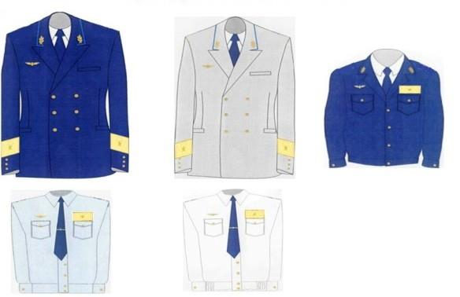

Образцы форменной одежды для старшего и среднего состава



Образцы форменной одежды для младшего и рядового состава

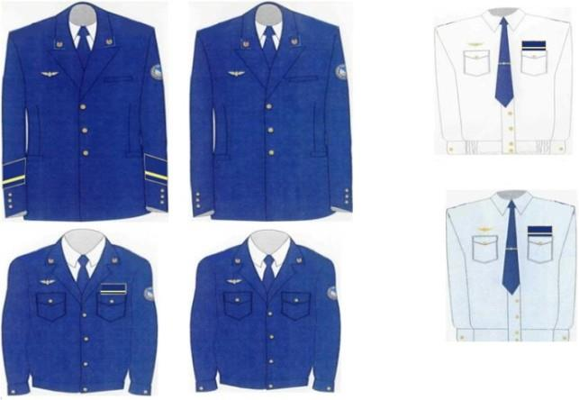

Образцы форменной одежды для младшего и рядового состава (женский костюм)

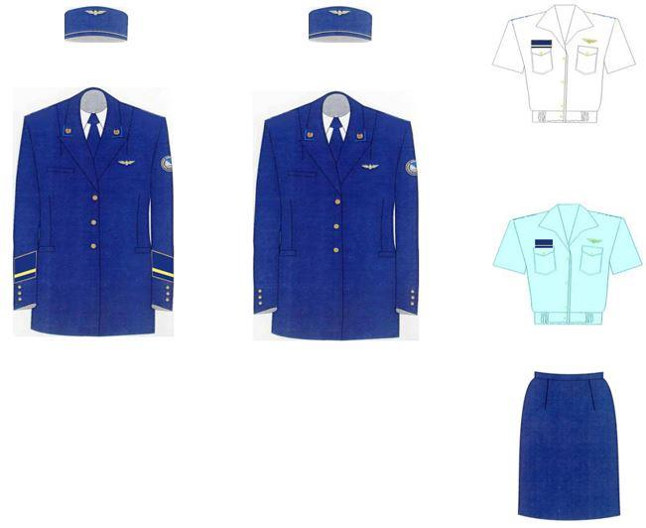

Фуражка форменная

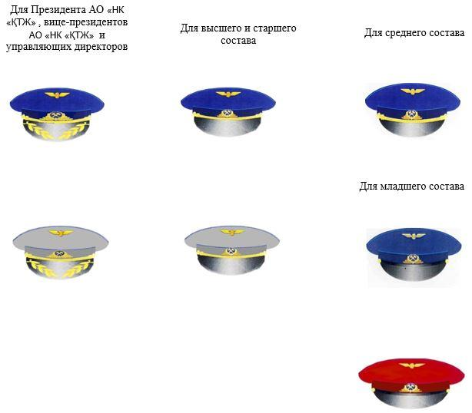

Для Президента АО "НК "ҚТЖ"

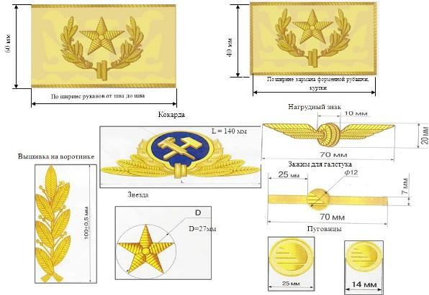

Для вице-президентов АО "НК "ҚТЖ"

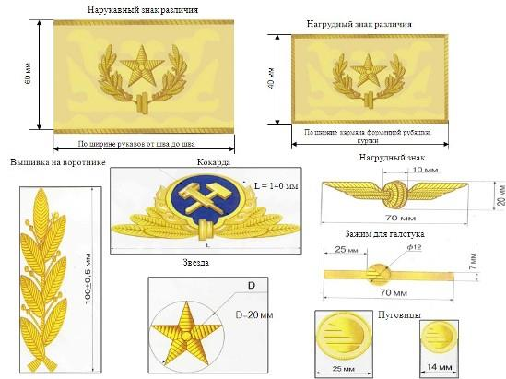

Для управляющих директоров

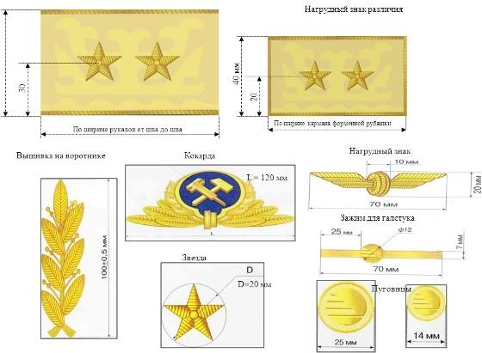

Для высшего состава (директора Департамента безопасности движения, филиалов АО "НК "ҚТЖ" - "Дирекция перевозочного процесса" и "Дирекция магистральной сети", Президенты Акционерных обществ "Локомотив" и "Пассажирские перевозки")

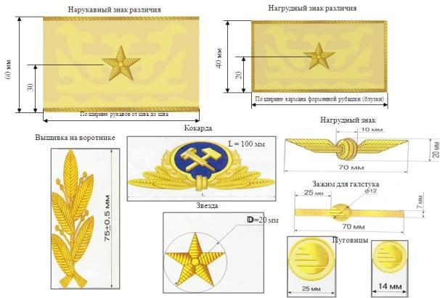

Для высшего состава (директора Департаментов подвижного состава и мониторинга пассажирских перевозок; главный менеджер 1 уровня оплаты труда Департамента безопасности движения; заместители директоров, главный инженер филиалов АО "НК "ҚТЖ" - "Дирекция перевозочного процесса", "Дирекция магистральной сети"; вице-президенты, главные инженеры Акционерных обществ "Локомотив" и "Пассажирские перевозки")

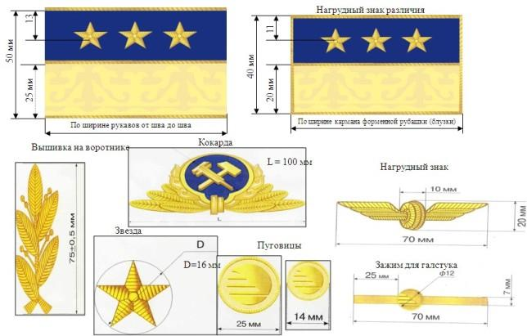

Для высшего состава (ревизоры Департамента безопасности движения; главные менеджеры 1 уровня оплаты труда Департамента подвижного состава, мониторинга пассажирских перевозок; исполнительные директора филиала АО "НК "ҚТЖ" - "Дирекция магистральной сети", Акционерных обществ "Локомотив", "Пассажирские перевозки"; директора департаментов филиала АО "НК "ҚТЖ" - "Дирекция перевозочного процесса", "Дирекция магистральной сети, Акционерного общества "Пассажирские перевозки"; директора филиалов АО "НК "ҚТЖ" – отделение дороги)

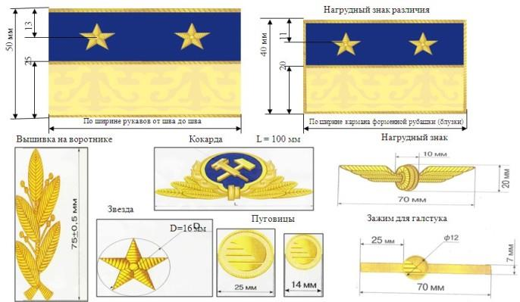

Для высшего состава (региональный главный ревизор Департамента безопасности движения; заместители директоров департаментов филиала АО "НК "ҚТЖ" - "Дирекция перевозочного процесса" и "Дирекция магистральной сети"; директора филиала АО "НК "ҚТЖ" - отделений магистральной сети; заместители, главные инженеры филиала АО"НК "ҚТЖ" - отделение дороги, отделений магистральной сети; начальники управлений филиала АО "НК "ҚТЖ" - "Дирекция перевозочного процесса"; директора филиалов АО "НК "ҚТЖ" - "Станция Достык", "Станция Нур-Султан")

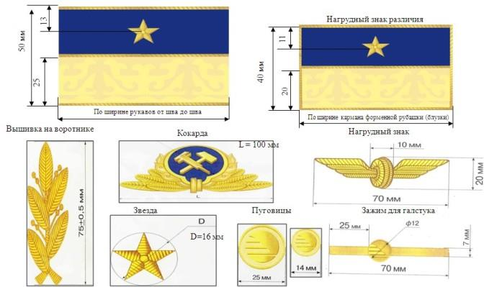

Для старшего состава

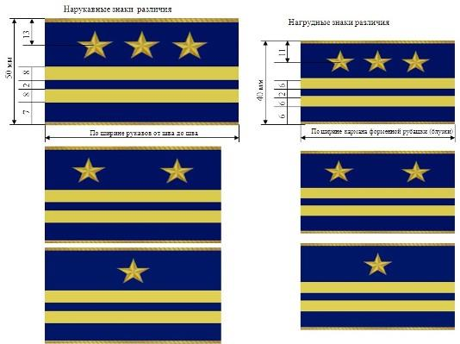

Для среднего состава

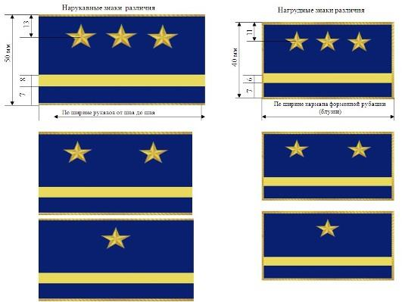

Для младшего состава

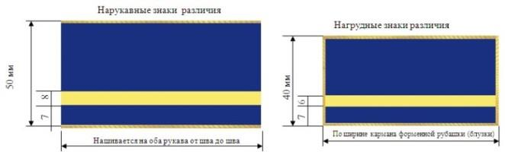

Знаки форменной одежды для старшего, среднего, младшего и рядового состава

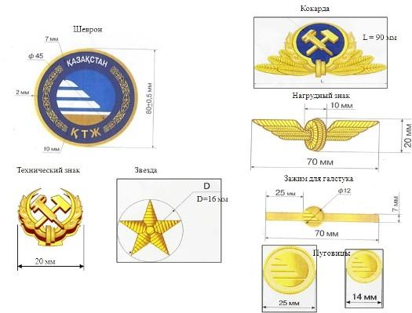

© 2012. РГП на ПХВ «Институт законодательства и правовой информации Республики Казахстан» Министерства юстиции Республики Казахстан

